William Charles 1.3.2. Dickson
Berättelse sammanställd av Maud Dickson-Dulik 1:3:2 1:2:2
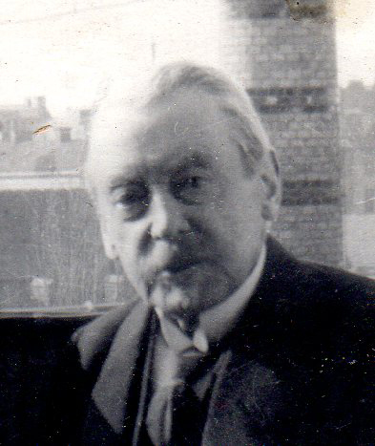 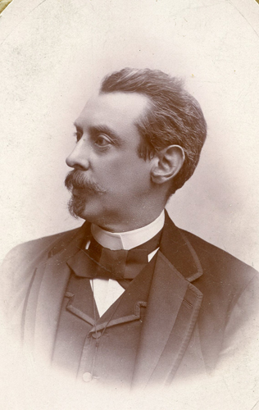
William som ung och lite äldre ( fotot taget i Skövde i svärdottern Duttans våning på balkongen år 1918).
Charles son nummer två, min farfars far, William Charles 1.3.2. Dickson född 29/10 1845 i Göteborg – 26/11 1926 i Stockholm. Han tog redan vid 15-års ålder studenten och började därefter studera i Uppsala. Han blev fil. dr. i matematik (på en avhandling 1869 om Indicekalkylen) och 1919 promoverades han till fil. jubeldoktor. Ledamot i styrelsen för Skaraborgs Enskilda Bank i Stockholm. Riddare av Nordstjärneorden, RWO. Han genomgick flera lantbruksskolor innan han blev godsägare till Seckestad vid sjön Ymsen i Västergötland. Han var även tillsammans med brodern Harry och systern Harriet delägare i godset Riseberga i Närke. William och Fredrick Dickson 2.1.1. på Tjolöholm var sysslingar. Han gifte sig 31/1 1882 med den 15 år yngre Louise Hamilton (2/5 1860-21/6 1938). De fick 5 barn. William 1.3.2.1., Patrick 1.3.2.2., Hedvig 1.3.2.3., Harry 1.3.2.4. och Agnes 1.3.2.4.
Jag har av Eva Hamilton, som bor på Stjärnarp utanför Halmstad och som var gift med William 1.3.2.3.5. (son till Hedvig 1.3.2.3. och kusin till min far Harry 1.3.2.1.2.), även fått många brev, foton och handlingar rörande William 1.3.2. bl.a. hans avhandling i original.
Här är Williams frisedel från det militära. Det är lustigt att William fick två söner, om båda blev militärer.
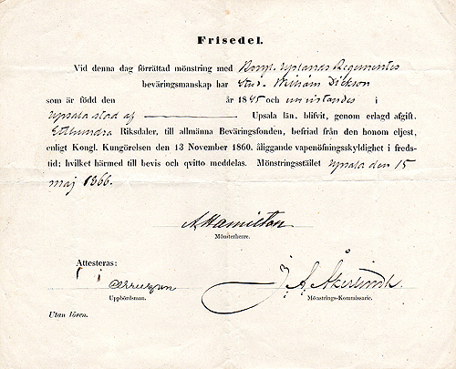
Detta är Williams avhandling första sidan av 23 sidor.
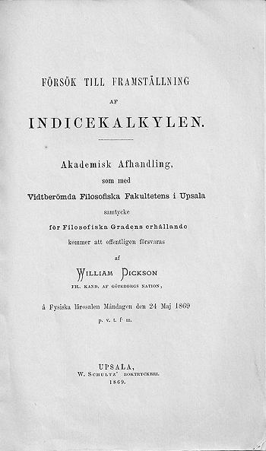
Efter sin examen bestämde han sig för att köpa godset Seckestad vid sjön Ymsen. Seckestad var 350 hektar åker och 600 hektar skog (1 hektar är 10.000 m²). I boken ”Gårdarna kring sjön” av von Hofsten kan man läsa att han köpte gården 1871 av kammarherren Vilhelm Ramsay gift med friherrinnan Emma Leijonhuvud. Den muntliga berättelsen säger att det var hans far Charles, som köpte gården för 150.000 kronor och att Charles lät sin son köpa den och att William fram till år 1901 hade amorterat färdigt och att gården då äntligen var hans. För att klara av det stora godset gick han i flera lantbruksskolor bl.a. Klagstorp i Västergötland för att lära sig så mycket som möjligt. Seckestad moderniserades och iordningställdes.
Jag har genom Eva Hamilton fått veta att William födde upp svenska halvblod på Seckestad. De var s.k. remonter dvs. hästarna skulle vid 3 års ålder säljas till armén. För uppfödaren var det en stor fjäder i hatten och en bra affär när man fick en häst godkänd och såld. En av Williams hästar var Emperor, som vann OS i dressyr 1912 och då reds av Carl Bonde från Tjolöholm. Hästen ”Rosa”, som var en av hästarna som körde bröllopsparet William och Louise från Moholm till Seckestad, var mormors mor till Emperor.
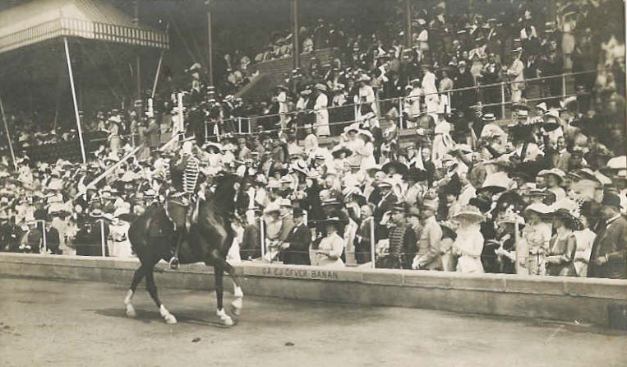
Hästen Emperor, 3 år gammal, godkändes aldrig, som remont, utan blev kvar hos William. Williams svärson Percy Hamilton (gift med dottern Hedvig) och som var ryttmästare tog sig an hästen. Percy tränade och lärde upp Emperor, som sedan såldes till Blanche Bonde på Tjolöholm.
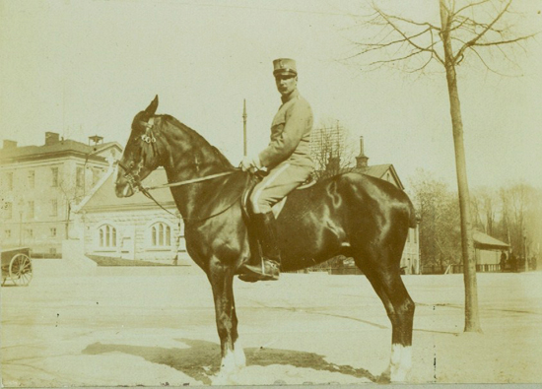
Percy Hamilton på hästen Emperor.
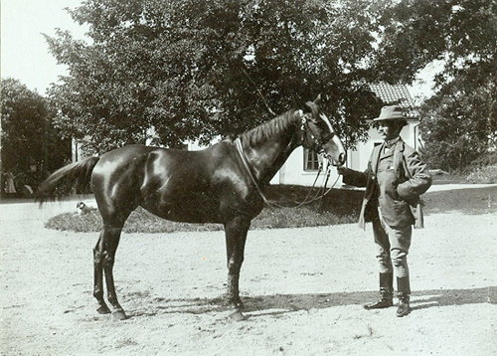
William Dickson med en av sina hästar
Så var det dags för giftermål.
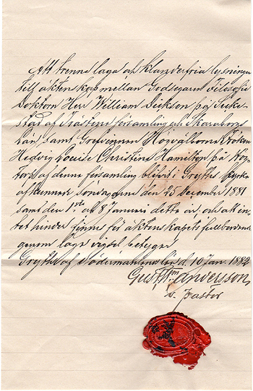
Texten på lysningen renskriven.
Att tvenne laga af klanderfria lysningar till äktenskap mellan godsägaren filosofie doktorn herr William Dickson på Seckestad af Trästena församling och Skaraborgs län samt grevinnan högvälborna fröken Hedvig Louise Christina Hamilton på Högtorp af denna församling blivit i Gryths kyrka afkunnad söndagarna den 25 december 1881 samt den första januari detta år, och att intet hinder finnes för äktenskapets fullbordan genom laga vigsel, betygar Gryth af Södermanlands län den 10 jan. 1882. Gustaf Andersson, pastor
År 1882 31 januari gifte han sig med Louise Hamilton. Bröllopet ägde rum i hennes föräldrahem i Örebro. De reste därifrån med tåg till Moholm där de hämtades av ett ekipage med två vita vagnshästar från Seckestad. William levde på Seckestad i 10 år innan han gifte sig. Fotot daterat 19/8 1891.  Enligt vad som sägs så var William mycket rättrådig, religiös och allvarligt lagd. Han hade ett väldigt gott minne som de flesta i släkten Dickson. Dessutom var han mycket bildad och beläst. Han hade även en mjuk sida och var, enligt ett av hans barnbarn, Gladys 1.3.2.2.1., väldigt öm och kärleksfull. Hans fru Louise beskrivs som en mycket duglig och redbar husmor även hon med varmt hjärta. Enligt dottern Hedvig arbetade hennes far William inte någon gång under sitt liv. Han levde av gården.  Seckestad såldes 14 mars 1908 till ett konsortium för 400.000 kr och William och Louise flyttade in till Stockholm först till Engelbrektsgatan och sedan Artillerigatan 6 ,där de bodde fram till sin död. William avled i hemmet den 26 november 1926. Dödsorsak var hjärtinfarkt/stroke. | 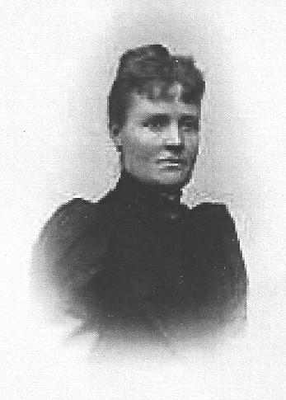
William hade, som så många andra vid denna tiden främst pga bankkrisen 1921-23, stora ekonomiska problem i slutet av sin tid. Han lyckades emellertid reda upp sin ekonomiska situation. Han efterlämnade ca 600.000 kronor.
Det finns en viss historik om Seckestad att hitta på nätet och på Landsarkivet i Göteborg.
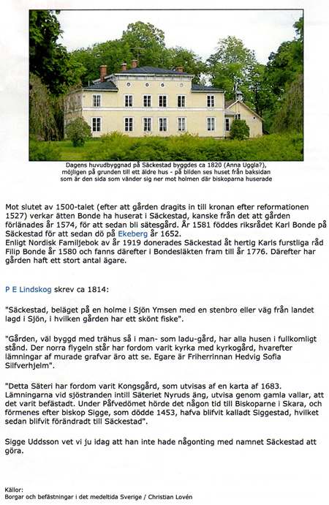

William och Louise barn och barnbarn
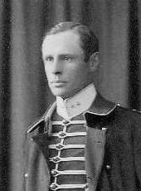 | 1) William, Charles 1.3.2.1. Dickson född 22/12 1882 på Seckestad. Avliden i cancer i Göteborg 7/8 1916. Begravd i Skövde 12/8 1916. Bosatt i Skövde. Gift med ”Duttan” (Augusta) Mannerfelt född 14/7 1890 i Sundsvall, avliden i Stockholm 3/12 1968, begravd i Skövde. | 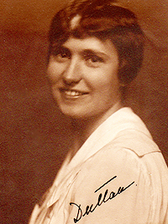
2 barn William och Harry
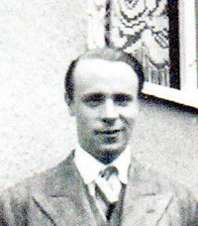 | William 1.3.2.1.1. Dickson född 3/5 1911 i Skövde, avliden i Stockholm 18/3 1987. Bosatt i Stockholm. Kansliråd. Ogift. Inga barn. Begravd i Skövde.
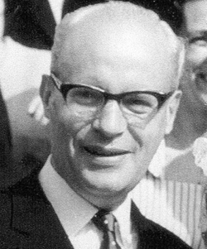 | Harry 1.3.2.1.2. Dickson född 12/5 1914 (140512-0492) i Skövde, avliden 30/5 1986 och begravd i Rämmen. Gift  *första giftet 1941 - 1946 med Ylva, Heddie, Catharina Ziegler född 27/5 1921 i Karlstad, avliden i cancer 15/1 1972 i Göteborg. Begravd i Kungsbacka. De var bosatta 1941-1946 Benteruds Gård, Säffle. 2 barn. | 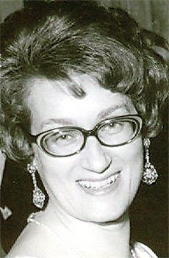
*andra giftet 1948-1970 med Märta Persson född 9/8 1920-11/1 2000. Inga barn. Bosatta i Stockholm, samt i Rättvik, Höganäs, Sällsjö, Stenungsund, där Harry arrenderade hotell. Inga barn. |  | 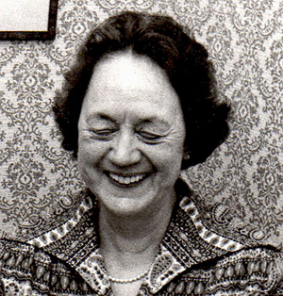
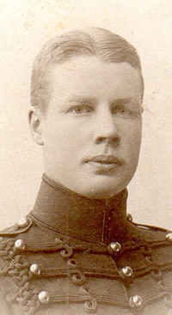 | 2) Patrick Charles 1.3.2.2. Dickson född 1/2 1884 på Seckestad. Avliden i Norrviken 1945. Begravd i Sollentuna. Bosatt i Norrviken. Gift 26/6 1915 med Lucette Schmidt från Österrike född 27/10 1891-1972. | 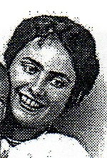

3 barn. Gladys, Cecil och Daisy
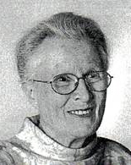 | Gladys 1.3.2.2.1. Dickson född 13/9 1916 född i Wien, Österrike, avliden november 2009 i Täby. Begravd i Sollentuna. Gift 29/8 1943 med Lennart Tore Jakobsson född i Stockholm 31/3 1916 - nov. 1986. Bosatt i Danderyd. 3 barn. | 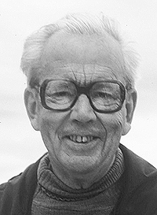
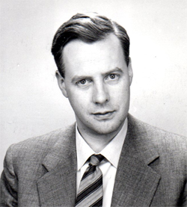 | Charles Cecil, 1.3.2.2.2. Dickson född 7/8 1921 i Norrviken, avliden i cancer 23/10 1973. Begravd i Norrviken, Sollentuna. Gift med Barbro Margareta Åstedt född 21/8 1928 - i Sollentuna. Bosatt i Norrviken. 2 barn. | 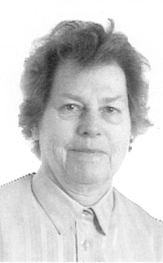
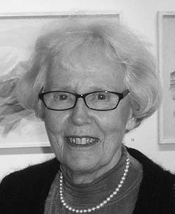 | Daisy Margaret 1.3.2.2.3. Dickson född 22/9 1923 i Stockholm, avliden 16/10 2006 i Täby. Begravd i Täby. Gift med Bengt Bendelius född 4/5 1921 i Kristinehamn avliden 17/10 2001 i Täby. Bosatta i Täby. 2 barn. | 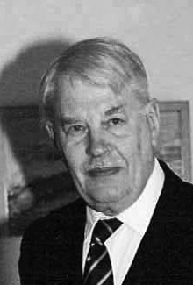
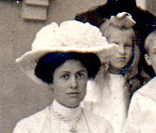 | 3) Hedvig, Louise, Amalia 1.3.2.3. Dickson född 15/8 1886 i Skövde. Avliden 16/11 1978 i Uppsala. Begravd i Hamiltonska familjegraven i Stigtomta. Gift 30/12 1905 med Henning Adolf Percival ”Percy” Hamilton född 18/8 1877 – 1953 i Uppsala. Bosatt i Tisenhult i Östergötland och sedan i Uppsala. |  | 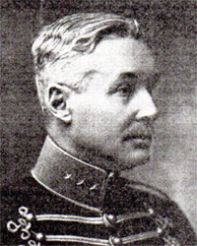
5 barn. Hubert, Henning, Jane, Cecilia och William
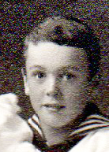 | Hubert, Henning, William, Rolf 1.3.2.3.1. Hamilton född 29/1 1907, Avled 1925 i en bilolycka. 18 år gammal
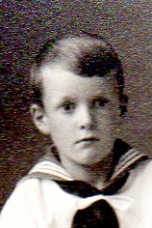 | Henning, Robert 1.3.2.3.2. Hamilton född 7/6 1909. Avled 1945. Ogift. Inga barn. 36 år gammal.
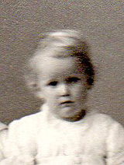 | Hedvig, Signe, Jane 1.3.2.3.3. Hamilton född 1913. Avled 1919. 6 år gammal.
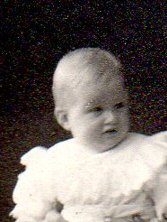 | Louise, Cecilia, Margareta 1.3.2.3.4. Hamilton född 31/12 1915. Avled 1941. 26 år gammal. Ogift. Inga barn.
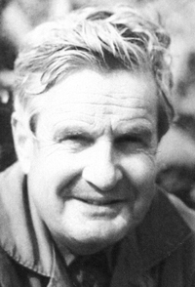 | (Bill), Henning, William Percy 1.3.2.3.5. Hamilton född 15/8 1921, avliden 12/12 2007 i Halmstad. Begravd i Eldsberga. Gift med Eva Marie-Louise Hermelin född 10/4 1934 - 2013. Bosatta på Stjärnarp Halmstad. 3 barn. | 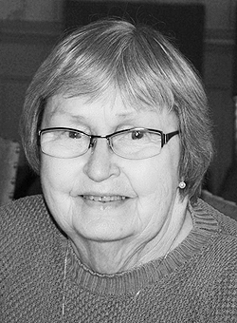

4) Charles Edward Harry 1.3.2.4. född 18/10 1889 på Seckestad – 19/12 1889 på Säckestad. Begravdes den 23/12. Han blev 2 månader.

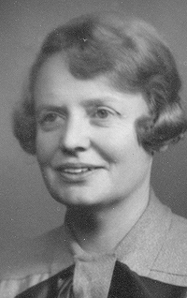 | 5) Agnes, Hedvig, Margareta 1.3.2.5. Dickson född 24/2 1895 i Göteborg, avliden i Stockholm 1970. Ogift. Bosatt i Stockholm. Begravd i Örebro i föräldrarnas grav. Inga barn.
William hade många släktingar 6 syskon, 13 kusiner, som alla i sin tur fick barn. Sedan har vi Louise släkt, familjen Hamilton. Hon hade 3 syskon. Jag vet ej antal kusiner och sysslingar. Nu följer ett antal fotografier från Seckestad.
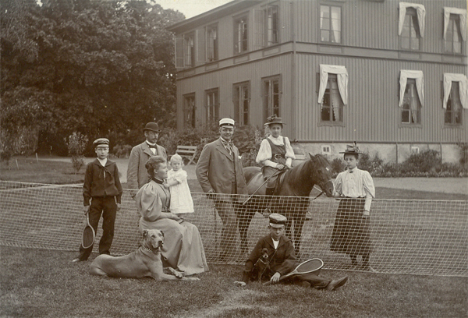
Seckestad 1897. F.v. Patrick 1.3.2.2. Dickson 1884-1945, William 1.3.2. Dickson 1845-1926, Louise Dickson 1860-1938 med Agnes 1.3.2.5. 1895-1970 i knät, kusinen Charles 1.3.1.1. Dickson 1876-1936 (Robert 1.3.1. Dicksons son, Hedvig 1.3.2.3. Dickson 1886-1978 på hästen, kusinen Kate 1.3.5.3. Dickson, William 1.3.2.1. Dickson 1882-1916 med tennisrack.
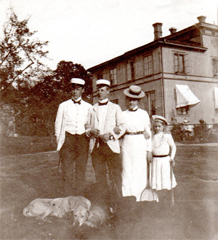 | 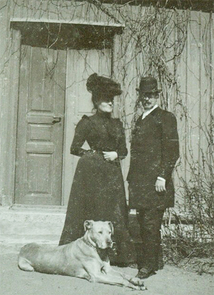
Foto taget sommaren 1903 på Seckestad syskonen William 1.3.2.1.,Patrick 1.3.2.2., Hedvig 1.3.2.3. och Agnes 1.3.2.5. | Louise och William 1.3.2. Dickson
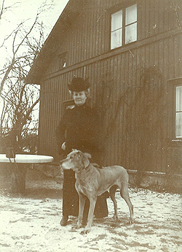 | 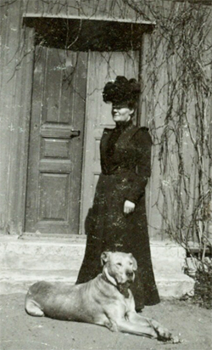
Louise Dickson med sin hund på Seckestad
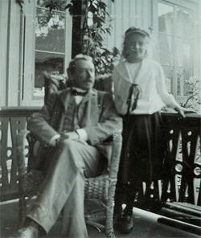
William 1.3.2. Dickson med dottern Agnes 1.3.2.5.
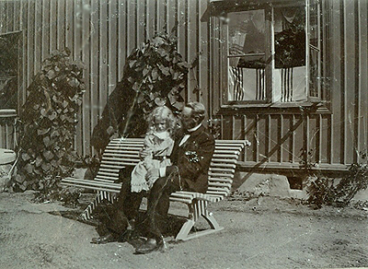
Seckestad: William med sin dotter Agnes
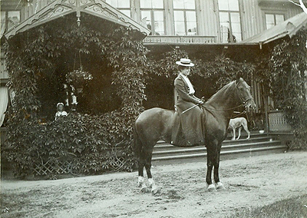
Dottern Hedvig 1.3.2.3. till häst
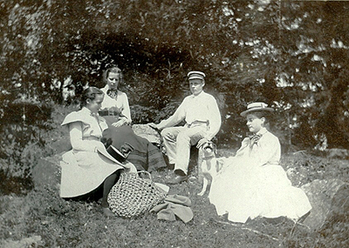
En utflykt. Williams son Patrick 1.3.2.2. med troligtvis kusiner
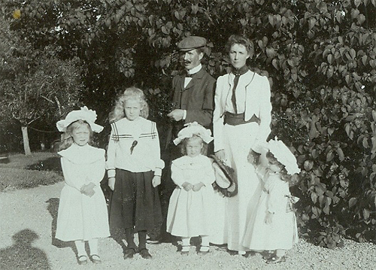
Foto. Seckestad. Ebba 1.3.8.2. f. Mörner, hennes man Axel Wrede och deras 3 barn.
Även Agnes 1.3.2.5. Dickson är med på bilden, andra flickan fr.v.
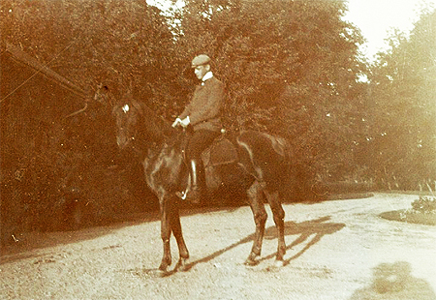
Williams 1.3.2. son William 1.3.2.1., till häst.
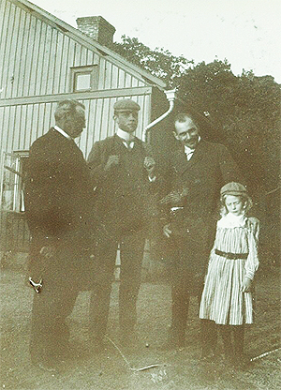
Foto Fr.v. William 1.3.2., hans son William 1.3.2.1., Henning 1.3.3.3. Hallencreutz, Williams 1.3.2. dotter Agnes 1.3.2.5.
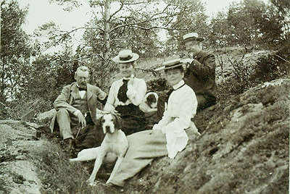
Fr.v. William 1.3.2. och Louise Dickson samt dottern Hedvigs svärföräldrar Henning R. H. A. Hamilton och Signe född Sköldberg

Det finns inte många fotografier på William. Fotot t.v. är ur en artikel i Aftonbladet i februari 1911.
Foto t.h. är taget 1920 i svärdottern ”Duttans” lägenhet i Skövde.
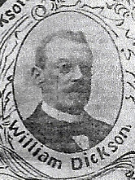
William 1.3.2.
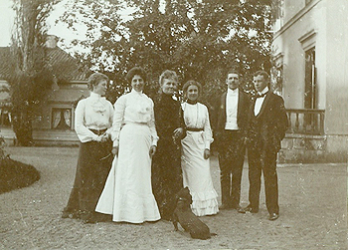
Fr.v. Harriet 1.3.5.1. Dickson (g.m. K. Thesen), Elisabeth Ipe 1.3.7.6. Schale, Louise Dickson (Hedvig och Williams mor), Hedvig 1.3.2.3. Dickson, Percy Hamilton g.m. Hedvig 1.3.2.3., William 1.3.2.1. Dickson.
Harriet och Elisabeth är kusiner till Hedvig och William.
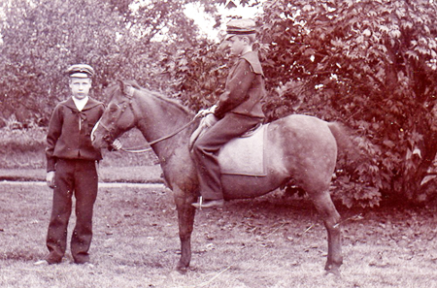
Seckestad. Bröderna Patrick och William Dickson (William på hästen)
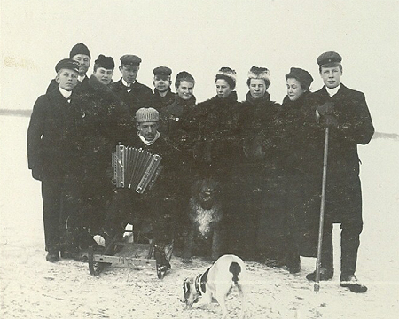
Seckestad. Vinter på sjön Ymsen. Fr.v. nr.1 Harry Hedenstierna, nr. 4 William 1.3.2.1. Dickson, fr.v. nr.7 Ebba 1.3.8.2. Mörner, nr. 9. Hedvig 1.3.2.3. Dickson, nr. 10 Patrick 1.3.2.2. Dickson. Troligtvis är alla kusiner.
Patrick 1.3.2.2. i uniform |  | Patricks fru Lucette
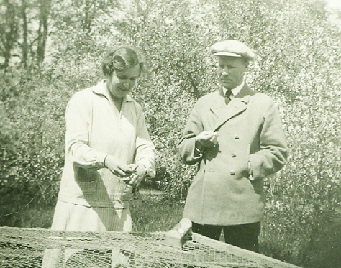
Foto Syskonen Hedvig 1.3.2.3. Hamilton f. Dickson och Patrick 1.3.2.2. Dickson
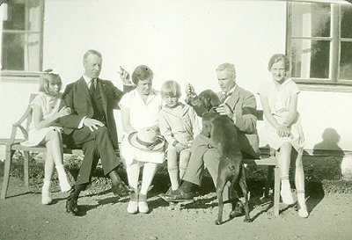
Foto Fr.v. Patricks dotter Gladys 1.3.2.2.1., Patrick 1.3.2.2. Dickson, Hedvig 1.3.2.3. Hamilton f. Dickson, Hedvigs son William 1.3.2.3.5., Percy Hamilton (Hedvigs man), Hedvigs dotter Cecilia 1.3.2.3.4..
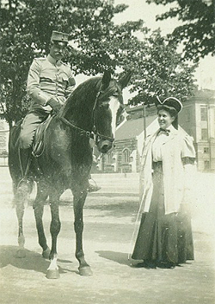
Dottern Hedvig 1.3.2.3. och hennes man Percy Hamilton
Yngsta barnet faster Agnes 1.3.2.5. (1895-1970)
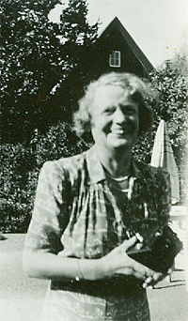
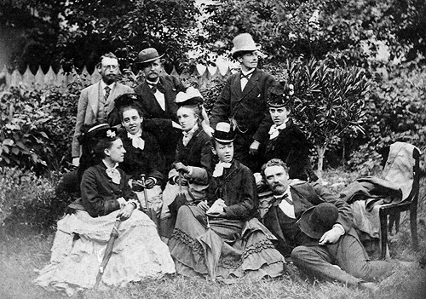
Foto på William 1.3.2. och 4 av hans syskon. Okänt var fotot är taget.
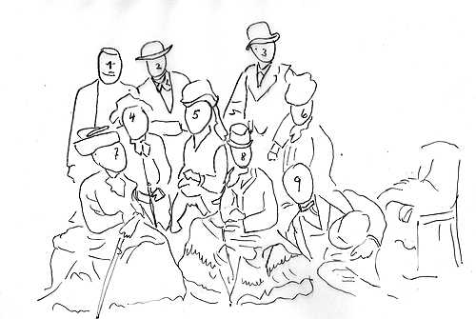
1. William Dickson 1.3.2. | 4. Harriet 1.3.7. Dickson | 7. Anna Malmstein
2. kapten Briman | 5. Isabella Johansson | 8. Agnes 1.3.8. Dickson
3. Henry ”Harry” 1.3.5. | 6. Maggie 1.3..6. Dickson | 9. nn Dickson

Wärnsta säteri
Wärnsta säteri ägdes av Henry "Harry" 1.3.5. Säteriet övertogs seanre av svärsonen Kristian Thesen,
gift med dottern Harriet 1.3.5.1. Dickson
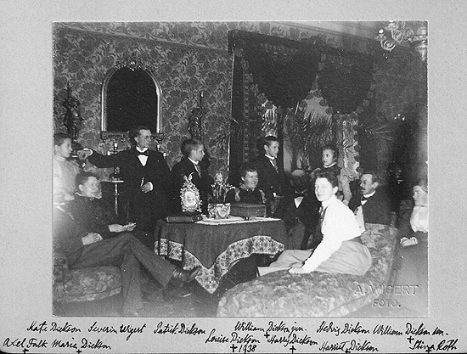
Foto: Wärnsta 1/1 1898
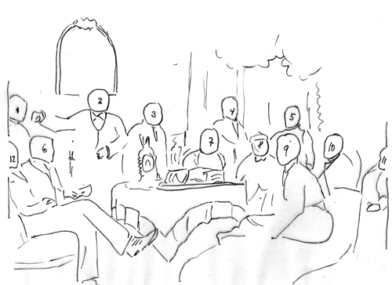
1. Kate 1.3.5.3. Dickson | 5. Hedvig 1.3.2.3. Dickson | 9. Harriet 1.3.5.1. Dickson
2. Severin Wigert | 6. Maria Dickson | 10. William 1.3.2. Dickson
3. Patrick 1.3.2.2. Dickson | 7. Louise Dickson | 11. Stina Roth
4. William 1.3.2.1. Dickson | 8. Henry „Harry“ 1.3.5.Dickson | 12. Axel Falk
Nr. 3, 4, 5 är syskon. Nr. 1, 9 är syskon. Nr. 7 och 10 är gifta. Nr. 6 och 8 är gifta. Nr 8 och 10 är syskon. Nr 1, 3, 4, 5, 9 är kusiner.

